**LAPORAN INDIVIDU HASIL STUDI LAPANGAN**



Oleh

|  |  |  |
| --- | --- | --- |
| Nama | : | Endra Andie Aryanto |
| NIP | : | 197802091998031002 |
| Nomor Absen | : | 7 |
| Angkatan | : | VI / 2023 |
| Unit Kerja | : | Rumah Detensi Imigrasi Surabaya |
| Lokus | : | **Disdukcapil Sumedang** |

# PUSAT PENDIDIKAN DAN PELATIHAN PEGAWAI KEMENTERIAN PENDIDIKAN DAN KEBUDAYAAN RISET DAN TEKNOLOGI

**2023**

1. **PROFIL ORGANISASI**

Kabupaten Sumedang adalah sebuah kabupaten di Provinsi Jawa Barat, Indonesia. Ibu kotanya adalah kecamatan Sumedang Utara, Sumedang, sekitar 45 km Timur Laut Kota Bandung. Kota ini juga terkenal akan Tahu-nya yang sangat Gurih dan enak. Kabupaten Sumedang terdiri atas 26 kecamatan, 7 kelurahan, dan 270 desa. Sumedang, ibu kota kabupaten ini, terletak sekitar 45 km dari Kota Bandung. Kota ini meliputi kecamatan Sumedang Utara dan Sumedang Selatan. Sumedang dilintasi jalur utama Bandung - Cirebon.

Dinas Kependudukan dan Pencatatan Sipil (Disdukcapil) Kabupaten Sumedang yang beralamat di Jl. Prabu Geusan Ulun No. 36 Regol Wetan, Kec. Sumedang Selatan, Kabupaten Sumedang, Jawa Barat adalah merupakan unsur Pelaksanaan Pemerintah Daerah Kabupaten Sukabumi dalam bidang Pendaftaran, Pencatatan Kependudukan dan Catatan Sipil yang mempunyai tugas pokok membantu Kepala Daerah dalam melaksanakan sebagian urusan Pemerintahan dan Pembangunan dibidang Kependudukan dan Pencatatan Sipil sesuai dengan ketentuan dan perundang-undangan yang berlaku. Adapun Struktur Organisasi Disdukcapil sebagai berikut :

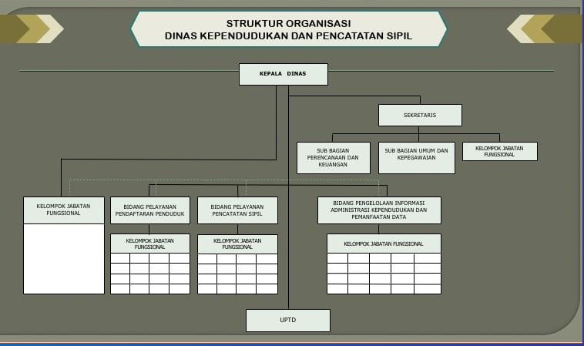

Gambar 1. Struktur Organisasi Disdukcapil Kab. Sumedang

Disdukcapil Sumedang dipimpin oleh seorang Kepala Dinas yang dibantu oleh seorang Sekretaris dan 3 (tiga) Kepala Bidang dalam melaksanakan tugas dan fungsinya. Pemerintah Daerah Sumedang memiliki prinsip dalam memberikan pelayanan kepada masyarakat haruslah berdasarkan tujuan yaitu memberikan pelayanan yang membahagiakan masyarakat serta inovasi yang dibuat memiliki nilai budaya dan mengedepankan teknologi sehingga inovasi-inovasi tersebut dapat mudah diingat serta bermanfaat bagi masyarakat kabupaten sumedang.

1. **PROFIL PENGENDALIAN PEKERJAAN PADA PELAYANAN UNIT KERJA LOKUS**

Jumlah penduduk di Kabupaten Sumedang saat ini kurang lebih mencapai 1,2 juta jiwa. Jumlah yang cukup besar tersebut tentunya memerlukan perhatian yang lebih dalam hal pelayanan kependudukan. Sedangkan jumlah pegawai yang ada saat ini di Dinas Kependudukan dan Catatan Sipil Kabupaten Sumedang berjumlah 68 (enam puluh delapan) orang. Urusan kependudukan yang harus diselesaikan diantaranya mengenai akta kelahiran, kartu tanda penduduk, kartu keluarga dan lain-lain. Bisa dibayangkan betapa padatnya urusan yang harus diselesaikan. Belum lagi kendala-kendala lain yang banyak terjadi dilapangan. Misalnya saja jarak tempuh dan medan yang berat menuju ke kantor disdukcapil, lansia yang tidak mungkin datang karena kendala usia dan tenaga, dan juga Masyarakat yang mengalami ODGJ yang tetap harus terdata dan memiliki kartu tanda penduduk dan dokumen lain. Kendala-kendala diatas menjadi PR bagi pemerintah Kabupaten Sumedang khususnya Disdukcapil untuk segera dicari dan dilaksanakan jalan keluarnya. Disdukcapil Sumedang memiliki Indikator Kinerja Utama yaitu sebagai berikut :

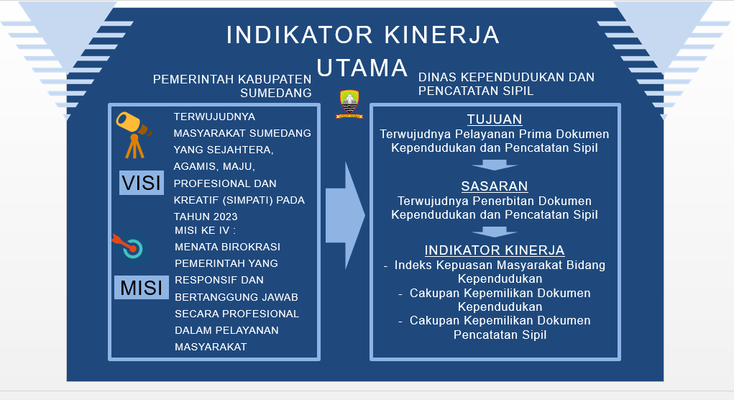

Gambar 2. Indikator Kinerja Utama

1. **ANALISIS MASALAH PENGENDALIAN KEGIATAN PELAYANAN**

Seperti yang telah disampaikan sebelumnya, bahwa kendala sumber daya manusia dalam melaksanakan pelayanan, letak georgrafis dan juga keadaan sosial Masyarakat menjadi tantangan berat yang mesti dipecahkan oleh Disdukcapil kabupaten Sumedang. Apalagi di era saat ini, kebutuhan informasi harus tersaji secara real time dan akurat, memaksa pemangku kepentingan untuk selalu berinovasi.

1. Peran kepemimpinan

Menyikapi kendala yang ada, disdukcapil Kabupaten Sumedang berusaha membangun mental kerja yang handal. Semangat untuk bekerja secara tulus Ikhlas tumbuh seiring dengan keteladanan yang benar-benar diterapkan oleh Bupati, wakil Bupati, Sekda beserta jajaran dibawahnya. Komitmen pimpinan beserta jajaran pemerintahan di Kabupaten Sumedang yang ingin daerahnya maju dibuktikan dengan terwujudnya pimpinan sebagai role model yang nyata bagi masyarakat.

1. Inovasi Pelayanan

Inovasi pelayanan yang diciptakan oleh Disdukcapil kabupaten Sumedang untuk mengatasi kendala-kendala yang dialami adalah sebagai berikut :

1. SILASIDAKEP (Sistem Pelayanan Aplikasi Daring Kependudukan)

Adalah sebuah inovasi pelayanan online berbasis web untuk melakukan pendaftaran secara daring, sehingga Masyarakat tidak perlu datang langsung bertatap muka dengan petugas disdukcapil. Cukup mengakses web dengan Alamat <http://silasidakep.sumedang.go.id> kemudian ikuti petunjuk selanjutnya.

1. JAMPEHARUPAT (Jaminan Pelayanan Anak Baru Lahir Empat Dokumen)

Adalah sebuah inovasi yang memberikan kemudahan bagi ibu hamil atau keluarga dalam mengurus administrasi kependudukan atau adminduk bayi yang baru dilahirkan. Inovasi ini adalah Kerjasama dari empat Lembaga yakni Disdukcapil, RSUD, dinas Kesehatan dan IBI (ikatan bidan seluruh Indonesia). Sehingga bisa memberikan layanan empat dokumen sekaligus kepada bayi yang baru lahir yaitu NIK bayi, KIA (kartu identitas anak), kartu keluarga (KK) perubahan orang tua, dan akta kelahiran bayi.

1. SIMPAY ARUM (Sistem Pelayanan Adminduk Antar ke Rumah)

Adalah sebuah inovasi pengantaran dokumen kependudukan langsung ke rumah. Penduduk cukup datang ke disdukcapil sumedang dengan membawa berkas persyaratan dan setelah dinyatakan lengkap, pemohon akan diberi resi. Bila telah diproses oleh dikdukcapil, maka pemohon hanya tinggal menunggu di rumah dan dokumen kependudukan akan diantar ke rumah oleh PT. Pos dalam waktu 3-5 hari.

1. PREDATOR (Pelayanan Perekamar Data KTP-El Bersepeda Motor)

Adalah Inovasi Perekaman KTP elektronik yang dikhususkan untuk warga Sumedang yang tidak bisa datang ke tempat perekaman karena sakit atau sudah lanjut usia.

1. Kompetensi dan pemberdayaan SDM

Mengatasi kurangnya pegawai yang bertugas, disdukcapil sumedang membuat permohonan kepada Bupati untuk membuat SK yang menunjuk 2 orang disetiap kecamatan untuk membantu tugas disdukcapil.

1. Penerapan manajemen mutu, pengawasan dan pengendalian pelayanan public

Yaitu dengan cara mengidentifikasi resiko fraud/penyimpangan :

1. Adanya pemberian gratifikasi oleh pemohon
2. Adanya praktek percaloan pada pelayanan adminduk

Mitigasi resiko fraud/penyimpangan :

1. Optimalisasi SPI disdukcapil dengan melakukan sosialisasi adminduk gratis, sosialisasi/internalisasi kepada pegawai dan Masyarakat tentang anti gratifikasi
2. Mengikutsertakan public campagne tentang anti korupsi di berbagai kanal media
3. Pemasangan CCTV di loket disdukcapil untuk memantau aktifitas pelayanan adminduk.
4. Pemanfaatan teknologi

Dalam mengatasi kendala di lapangan, disdukcapil sumedang memanfaatkan kemajuan teknologi dengan membuat aplikasi online berbasis web seperti yang telah dijelaskan diatas. Sehingga memungkinkan pengguna untuk dapat melakukan akses melalui jaringan internet tanpa datang langsung ke disdukcapil.

1. **STRATEGI PENYELESAIAN MASALAH**

* LESSON LEARNT

1. Terobosan/ Inovasi

Sebagai upaya mengatasi kendala-kendala yang terjadi dalam pelayanan dokumen kependudukan, Disdukcapil Sumedang berinovasi mengembangkan pelayanan secara digital. Selain itu Disdukcapil Sumedang juga bekerjasama dengan instansi terkait seperti RSUD, Dinas Kesehatan dan Ikatan Bidan seluruh Indonesia (IBI).

1. Tahapan Kegiatan
2. Memetakan kebutuhan Masyarakat mengenai pemenuhan adminitrasi kependudukan;
3. Membentuk tim IT untuk membuat inovasi pelayanan Masyarakat secara digital sesuai kebutuhan.
4. Mengadakan pelatihan dan sosialisasi aplikasi baik untuk pegawai maupun masyarakat
5. Melaksanakan aplikasi sesuai SOP
6. Pengawasan jalannya pelayanan dan pengendalian mutu pelayanan
7. Mengevaluasi untuk mengetahui kendala dan Langkah perbaikan pelayanan
8. Pemanfaatan Teknologi

Pemanfaatan dan pengembangan teknologi yang terintegrasi merupakan salah satu inovasi digital yang dikembangkan yang mengarah pada kebijakan e-government pada penerapannya memanfaatkan teknologi terkini sebagai peningkatan kemudahan akses, integrasi data, peningkatan pelayanan mutu dan efisiensi layanan.

1. Sumber daya (peta dan pemetaan)
2. Pengadaan lama website untuk pengelolaan aplikasi
3. Pembentukan tim IT untuk pengelolaan website dan pelatihan pegawai dalam melaksanakan pelayanan digital
4. Pemberian Reward and Punishmen kepada pegawai
5. Pembaharuan sarpras pendukung pelaksanaan pelayanan.
6. Manajemen resiko

Disdukcapil Sumedang menganalisa masalah dan mengklasifikasikannya untuk mengetahui tingkat masalah tersebut, apakah beresiko tinggi atau sedang. Kemudian menidentifikasi untuk mengetahui penyebab, akibat yang ditimbulkan dan selanjutnya mitigasi untuk melaksanakan Langkah aksi.

* ADAPTASI LESSON LEARN BAGI RANCANGAN AKSI PERUBAHAN

Berdasarkan hasil dari Studi Lapangan yang dilakukan, penulis mendapatkan beberapa pelajaran yang penting dari sisi pelayanan kepada masyarakat untuk dapat diterapkan pada instansi yaitu Faktor Kepemimpinan dan Pemanfaatan Teknologi yang dapat dijabarkan sebagai berikut :

1. Inovasi-inovasi yang bersifat online juga bisa menjadi referensi kami untuk nantinya dapat diimplementasikan di dalam pekerjaan
2. Peran kepemimpinan yang memberikan contoh menjadi faktor utama dalam keberhasilan pelayanan
3. Penerapan pelayanan dengan tujuan kebahagiaan masyarakat untuk melayani merupakan kunci suksesnya pelayanan
4. Memaksimalkan stakeholder eksternal dalam implementasi pelayanan
5. Hubungan baik dengan stakeholder sangat bergyna untuk pemecahan masalah. Inovasi JAMPEHARUPAT adalah bentuk inovasi yang tercipta dengan bekerja sama oleh stakeholder eksternal dalam pelayanan pemberian dokumen kependudukan dan catatan sipil
6. Memaksimalkan saran dan kritik dari masyarakat yang nantinya umpan balik tersebut menjadi acuan perbaikan pelayanan demi terciptanya mutu yang maksimal
7. **PENUTUP**
8. **Kesimpulan**

Pemerintah Kabupaten Sumedang dengan segala macam keterbatasan yang ada, telah dapat membentuk tim efektif guna memecahkan kendala-kendala yang dihadapi. Demikian juga di sektor kependudukan, disdukcapil Sumedang telah berbenah dari pelayanan manual menjadi pelayanan yang berbasis digital untuk menjawab tantangan jaman dan kebutuhan Masyarakat itu sendiri.

1. **Saran**

Dengan porsi kerja pegawai disdukcapil yang begitu sibuk dan tuntutan Masyarakat yang harus serba cepat, sebaiknya ditambah pula porsi kegiatan untuk pegawai yang dapat menurunkan tingkat stres. Pengadaan sarana dan prasarana juga harus segera tersedia agar pelayanan yang sudah sedemikian cepat tidak terhambat.